08.05.2020 logopedia
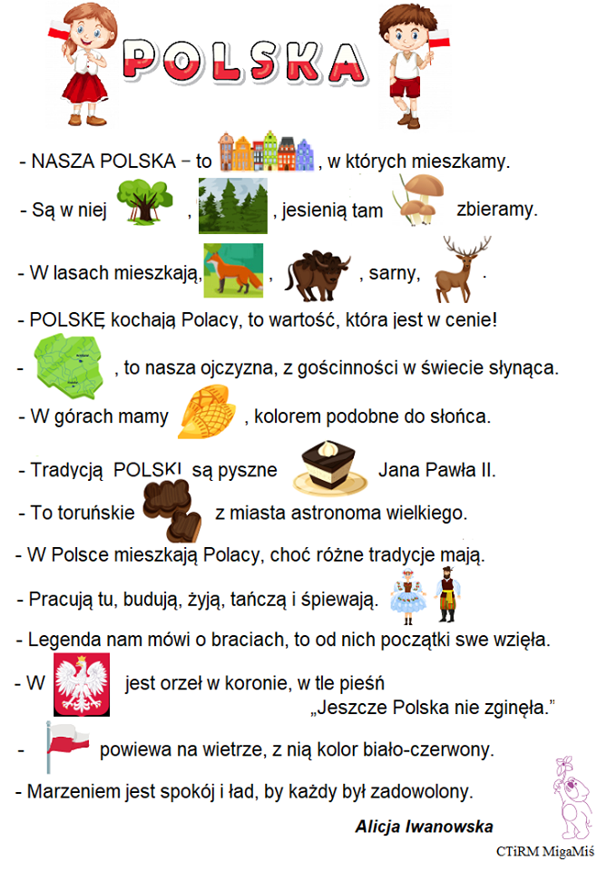
Dzisiaj proponuję tekst o naszych świętach narodowych. Tekst do wspólnego czytania i rozmowy o naszej ojczyźnie. Miłej zabawy.

